東シナ海～日本海西南域マアジ・さば類・いわし類長期漁況予報（案）

今後の見通し（2018年11月～2019年3月）
対象海域 ：東シナ海～日本海西南海域
対象漁業 ：まき網、定置網、その他
対象魚群 ：0歳魚（2018年級群（2018年生まれ））、1歳魚（2017年級群）、2歳魚（2016年級群）。
魚の大きさは、マアジ・さば類は尾叉長、いわし類は被鱗体長で表示。

1．マアジ
（1）来遊量 ：前年並み。沖合域の漁況は前年並み、沿岸域の漁況は前年・平年並み。
（2）漁期・漁場 ：期間を通して、対馬沖、沿岸域が漁場となる。
（3）魚体 ：10～19cmの0歳魚（豆・ゼンゴ銘柄）および19～24cmの1歳魚（小銘柄）が主に、
24cm以上の2歳魚以上（中･大銘柄）も漁獲される。

2．マサバ
（1）来遊量 ：前年並み。沖合域の漁況は前年並み、沿岸域の漁況は前年並み、平年を上回る。
（2）漁期・漁場 ：期間を通して、対馬沖、沿岸域が漁場となる。
（3）魚体 ：25～28cmの0歳魚（豆銘柄）および28～32cmの1歳魚（小銘柄）が主に漁獲され
る。

3．ゴマサバ
（1）来遊量 ：前年を上回る。沖合域の漁況は前年を上回り、沿岸域の漁況は前年・平年を上回る。
（2）漁期・漁場 ：期間を通して、対馬沖、東シナ海、五島灘・薩南が漁場となる。
（3）魚体 ：25～30cmの0歳魚（豆銘柄）および30～33cmの1歳魚（小銘柄）が主に漁獲され
る。沿岸域では25～38cmの0～3歳魚以上（豆～中銘柄）が主に漁獲される。

4．マイワシ
（1）来遊量 ：前年・平年を下回る
（2）漁期・漁場 ：九州北西部の沿岸域が漁場となる。
（3）魚体 ：14～17cmの0歳魚（小・中羽銘柄）主体に、18～22cmの1歳魚以上（中・大羽銘柄）
も漁獲される。

5．ウルメイワシ
（1）来遊量 ：前年・平年を下回る。
（2）漁期・漁場 ：長崎県以南の沿岸域が漁場となる。
（3）魚体 ：15～20cmの0・1歳魚（中羽・大羽銘柄）が主に漁獲される。

6．カタクチイワシ
（1）来遊量 ：前年を上回り、平年を下回る。
（2）漁期・漁場 ：漁期は後半が主体で、漁場は沿岸域が中心となる。
（3）魚体 ：5〜8cm程度の0歳魚（カエリ・小羽銘柄）が主体で、8〜10cmの0・1歳魚（中・大羽
銘柄）が混じる。

注：「前年」は2017年11月～2018年3月。「平年」は過去5年の平均値。「並み」はCPUE等指標値の±20％の範囲。沖合域とは大中型まき網が操業する対馬周辺から東シナ海。
漁況の経過（2018年4月～8月）および見通しについての説明

1．資源状態
（1）マアジ対馬暖流系群
東シナ海・日本海に生息するマアジの資源量は、1970年代後半に低水準だったが、1980・1990年代前半に増加し、1993～1998年には50万トンを超えた。その後、資源量は減少し、1999～2002年には30万～40万トンだったが、2003、2004年には増加し、再び50万トンを超えた。2005年以降は40万トン前後で推移している。
東シナ海・日本海での我が国のマアジ漁獲量は、1973～1976年には9万～15万トンであったが、その後減少し、1980年に4万トンまで落ち込んだ。1980・1990年代は増加傾向を示し、1993～1998年には20万トンを超えたが、1999～2002年は14万～16万トンに減少した。2003年から漁獲量は再び増加し、2004年には19万トンであったが、2006年以降はほぼ横ばいで、2017年は12万トンであった。

（2）マサバ対馬暖流系群
東シナ海・黄海・日本海に生息するマサバの資源量は、1970年代から1990年代半ばまで、一時的に60万～70万トン台に低下した年はあるものの、100万トン前後で推移し比較的安定していた。しかし、2000年以降、50万トン前後に留まっている。2013年には1973年以降で過去最低の38万トンとなったが、2014年以降、高い加入量に支えられ、資源量は60万トン前後まで増加し、2017年の資源量は59万トンと推定されている。
東シナ海・黄海・日本海での我が国のマサバの漁獲量は、1970年代後半は30万トン前後であったが、1990年代初めに15万トンほどに落ち込んだ。その後、1996年に41万トンまで増加したが、2000年以降、概ね8万～12万トンの低い水準で推移している。近年の漁獲量は、2013年に6万トンと1973年以降で最も少なかったが、その後回復し、2017年は11万トンだった。

（3）ゴマサバ東シナ海系群
東シナ海から日本海西部に生息するゴマサバの資源量は、1992年以降は比較的安定しており、10万～20万トン程度で推移している。近年では、資源量は2005年に高い値を示した後、緩やかに減少と増加を繰り返し、2017年は11万トンと推定されている。
東シナ海・日本海での我が国のゴマサバの漁獲量は、年変動はあるものの、1970年代以降およそ5万トン前後で推移している。近年の漁獲量は、2011年の4万9千トンをピークにやや減少傾向にあり、2017年の漁獲量は3万1千トンであった。

（4）マイワシ対馬暖流系群
東シナ海・日本海に生息するマイワシの資源量は、1970年代に増加し、その後1980年代にかけて高い水準にあったが、1990年代に急激に減少し、2001～2003年には過去最低水準となった。2004年以降は増加傾向にあり、近年では2010年に急増した。
東シナ海・日本海での我が国のマイワシの漁獲量は、1983〜1991年の間、100万トン以上と多かったが、その後、急激に減少し、2001～2003年における漁獲量は1千トン程度であった。2004年以降、漁獲量は増加傾向にあり、2013年は8万6千トンと2000年以後で最も多かった。2017年の漁獲量は5万4千トンであった。

（5）ウルメイワシ対馬暖流系群
東シナ海・日本海に生息するウルメイワシの資源量は増減を繰り返しながら推移している。近年では2003年以降は増加傾向にあり、2016年には13万トンまで増加したが2017年は9万トンとなった。
東シナ海・日本海での我が国のウルメイワシの漁獲量は、1976～1998年までは毎年2万トンを超えていたが、2000年には1万3千トンまで減少した。2009年以降、漁獲量は増加傾向にあり、2013年は5万トンと1996年以後で最も多かったが、2014年の漁獲量は急減して2万5千トンとなった。2015年以降再び増加し、2016年は5万1千トンとなったが、2017年は3万6千トンとなった。

（6）カタクチイワシ対馬暖流系群
東シナ海・日本海に分布するカタクチイワシの資源量は、1990年代に増加し、1998年には30万6千トンに達したが、2001年には13万トンまで減少した。資源量は2007年には24万7千トンとなったがその後減少し、2017年には10万4千トンとなった。
東シナ海・日本海における我が国のカタクチイワシの漁獲量は、1996～2000年には10万トンを超えていたが、2004年には6万1千トンまで減少した。漁獲量は2005～2008年にかけて増加したが、2009〜2013年にかけて減少し、2017年には5万トンとなった。

2．漁況の経過
2018年4月～8月の大中型まき網漁業の主な漁場は、対馬沖および五島灘・薩南であった。この間の大中型まき網漁船の九州主要港への水揚量は、全魚種合計3万8千トンで前年(2017年4月～8月、4万トン)並みであった。マアジは1万6千トンで前年(2万2千トン)を下回ったが、さば類は1万8千トンで前年(1万1千トン)を上回った。
山口県～鹿児島県地先における沿岸漁業の漁況は、表1のような経過であった。マアジの漁獲量は、前年を下回り、平年並みだった。漁獲の主体は15～25cmの1歳魚と15cm以下の0歳魚であった。マサバは、前年・平年を上回った。漁獲の主体は26～40cmの1歳魚以上と25㎝以下の0歳魚であった。ゴマサバは、前年・平年を上回った。漁獲の主体は31～42cmの1歳魚以上と30cm以下の0歳魚であった。マイワシは、前年・平年を下回った。漁獲の主体は、10～15cmの0・1歳魚であった。ウルメイワシは、前年・平年を下回った。漁獲の主体は4月～7月まで15～25cmの1・2歳魚であり、6月から3cm以上の0歳魚が混じった。カタクチイワシは前年・平年並みであった。漁獲の主体は4月には7〜11cmの1歳魚で、5・6月には7cm未満の0歳魚に移り、7月以降には6～12cmの0・1歳魚となった。

3．今後の見通しの説明
（1）マアジ
例年、11月～3月期には0歳魚(豆・ゼンゴ銘柄)と1歳魚(小銘柄)が漁獲の主体で、2歳魚以上(中・大銘柄)も漁獲される。2016年級群の豊度は2015年級群を上回り、2017年級群の豊度は2016年級群を下回るとみられる。2018年級群の評価は難しいが、2017年級群並みとみられる。これらから、全体の来遊量は前年並みと考えられる。
来遊量と直近までの漁獲状況を反映して、沖合域の漁況は前年並み、沿岸域の漁況は前年・平年並みと考えられる。

（2）マサバ
例年、11月～3月期には0歳魚(豆銘柄)と1歳魚(小銘柄)が漁獲の主体となる。2016年級群の豊度は2015年級群並みで、2017年級群の豊度は2016年級群を上回るとみられる。2018年級群の評価は難しいが、直近の漁況から2017年級群並みとみられる。来遊群の主体が0・1歳魚であることから、全体の来遊量は前年並みと考えられる。
来遊量と直近までの漁獲状況を反映して、沖合域の漁況は前年並み、沿岸域の漁況は前年並み、平年を上回ると考えられる。

（3）ゴマサバ
例年、11月～3月期には0歳魚(豆銘柄)と1歳魚(小銘柄)が漁獲の主体となる。沿岸域では1月～3月期には2歳魚以上(中銘柄以上)も漁獲される。2016年級群の豊度は2015年級群並みで、2017年級群の豊度は2016年級群並みとみられる。2018年級群の評価は難しいが、直近の漁況から2017年級群並みとみられる。これらから全体の豊度は前年並みと考えられる。しかし、2017年11月～2018年3月期の来遊量は豊度に対して非常に少なかったが、直近の漁況から考えると、今期も同様に来遊量が少なくなるとは考えにくい。そのため、今期の来遊量は少なかった前年を上回ると考えられる。
来遊量と直近までの漁獲状況を反映して、沖合域の漁況は前年を上回り、沿岸域の漁況は前年・平年を上回ると考えられる。

（4）マイワシ
例年、11月～3月期の前半には0歳魚（小・中羽銘柄）が主体に漁獲され、後半には1歳魚以上（中・大羽銘柄）が漁獲される。2018年級群の評価は難しいが、これまでの漁況の経過より、2017年級群の豊度を下回ると考えられる。2017年級群の豊度は2016年級群より低いと考えられる。漁獲の主体となっている0歳魚の直近の来遊状況から、本年度11月～3月期の来遊量は前年・平年を下回ると考えられる。

（5）ウルメイワシ
例年、11月～3月期には0・1歳魚（中羽・大羽銘柄）が漁獲の主体となる。2018年級群の評価は難しいが、これまでの漁況の経過より、2018年級群の豊度は2017年級群を下回ると考えられる。2017年の0歳魚の漁獲量は直近の5年間（2013年～2017年）で最も少ないことから、2018年の1歳魚も少ないと考えられる。したがって、2018年度11月～3月期の来遊量は、前年・平年を下回ると考えられる。

（6）カタクチイワシ
近年、11月～3月期には0歳魚秋季発生群（カエリ・小羽銘柄）が漁獲の主体となり、1歳魚（大羽銘柄）と0歳魚春季発生群（小・中羽銘柄）が混じる。これまでの漁況の経過より、2018年級春季発生群の豊度は2017年級群と同程度と考えられる。直近の漁況から、2018年級秋季発生群の豊度は2017年級群と同程度と考えられるが、来遊量としては低かった前年を上回ると考えられる。全体の来遊量は前年を上回り、平年を下回ると考えられる。
表1．沿岸域の漁況経過（2018年4月～8月）
 | マアジ | マサバ | ゴマサバ
山口 | 中型まき網漁業の水揚量は、1482トンで前年並みで、平年を上回った（前年比109％、平年比133％）。 | 中型まき網漁業の水揚量は、1335トンで前年・平年を上回った（前年比216％、平年比309％）。
福岡 | 代表港中型まき網漁獲量は172トンで、前年・平年を下回った（前年比21％、平年比23％）。漁獲は全て中・小銘柄であった。棒受網での漁獲はなかった。小型定置網の漁獲量は8.4トンで、前年を上回り、平年並みであった（前年比226％、平年比116％）。 | 代表港中型まき網漁獲量は263トンで、前年並みで、平年を上回った（前年比119％、平年比154％）。漁獲のほとんどを小銘柄が占めた。棒受網での漁獲はなかった。 | 代表港中型まき網漁獲量は19トンで、前年・平年を上回った（前年比1296％、平年比932％）。
佐賀 | 前年・平年を上回り、平年並みであった(前年比126％、平年比112％)。 | 前年・平年を上回った (前年比297％、平年比269％)。
長崎 | 地域により差があるが、前年を下回り、平年並みであった（前年比77％、平年比80％）。 | 地域により差があるが、前年・平年を上回った（前年比126％、平年比240％）。
熊本  牛深港 | 水揚量は80トンで前年を下回り、平年並みであった（前年比74％、平年比80％）。 | 水揚量は944トンで前年・平年を上回った（前年比294％、平年比314％）。
鹿児島 | 主要4港のまき網では、マアジ小・豆(2017、2018年級群)主体に、串木野沖、枕崎沖でまとまって漁獲された。期間中合計で620トンの水揚げがあり、前年(2140トン)・平年(880トン)を下回った（前年比29％、平年比71％）。 |  | 主要4港のまき網では、4～8月はゴマサバ中(2016〜2014年級群)主体で、4月にはマサバ中（2016〜2014年級群）、7月以降はゴマサバ豆（2018、2017年級群）も主体に加わり、馬毛島、津倉、甑島周辺、枕崎沖でまとまって漁獲された。期間中合計で9345トンの水揚げがあり、前年(8377トン)並みで・平年(7089トン)を上回った（前年比112％、平年比132％）。
注：「前年」は2017年4月～8月、「平年」は過去5年の平均値。
山口県・佐賀県・長崎県・熊本県に水揚げされたさば類はすべてマサバとみなした。
表1．続き
 | マイワシ | ウルメイワシ | カタクチイワシ
山口 | 中型まき網漁業ではほとんど漁獲されず、前年を上回り平年を下回った（前年比1982％、平年比10％）。  湊地区の棒受網・すくい網漁業の水揚量は、50トンで前年・平年を上回った（前年比647％、平年比121％）。なお当地区のヒラゴは加工業者の要望を受け、漁業者が協議して8月以降は漁獲を見合わせている。 | 湊地区の棒受網・すくい網漁業の水揚量は、0.2トンで前年・平年を大幅に下回った（前年比2％、平年比1％）。 | 湊地区の棒受網・すくい網漁業の水揚量は、小・中羽主体に248トンで前年・平年を下回った（前年比40％、平年比48％）。
福岡 | 代表港中型まき網漁獲量は2.8トンで前年・平年を下回った（前年比18％、平年比5％）。棒受網の漁獲はほとんどなかった。 | 代表港中型まき網漁獲量は27トンで前年を上回ったが、平年を下回った（前年比398％、平年比46％）。棒受網での漁獲はなかった。 | 代表港中型まき網での漁獲はなかった。棒受網漁獲量は7.6トンで前・平年を下回った（前年比54％、平年比42％）。
佐賀 | 前年・平年を下回った（前年比13％、平年比22％）。 | 前年を上回り、平年並みであった（前年比700％、平年比86％）。 | 前年・平年を下回った(前年比24％、平年比22％)。
長崎 | 県下全域において、前年・平年を大幅に下回った（前年比0.07％、平年比0.1％）。 | 地域により差があるが、前年・平年を下回った（前年比68％、平年比62％）。 | 地域により差があるが、前年・平年並みであった（前年比86％、平年比90％）。
熊本  牛深港 | 水揚量は8.1トンで前年・平年を大幅に下回った（前年比5％、平年比2％）。 | 水揚量は376トンで前年並みで、平年を下回った（前年比107％、平年比36％）。 | 水揚量は3402トンで前年並みで、平年を上回った（前年比115％、平年比135％）。
鹿児島 | 主要4港のまき網では、4～6月は小羽(2018年級群)主体、7月以降は中羽(2018年級群)主体に、甑島周辺で散発的に漁獲された。期間中合計で10トンの水揚げがあり、前年(694トン)・平年(1897トン)を大幅に下回った（前年比1.4％、平年比0.5％）。北薩海域の棒受網では、期間中合計で37トンの水揚げがあり、前年(91トン)・平年(217トン)を下回った（前年比40％、平年比17％）。 | 主要4港のまき網では、小羽～中羽(2018年級群)主体に、甑島周辺、野間池沖、阿久根沖でまとまって漁獲された。期間中合計で580トンの水揚げがあり、前年(1741トン)・平年(2712トン)を下回った（前年比33％、平年比21％）。北薩海域の棒受網では、期間中合計で1123トンの水揚げがあり、前年(1000トン)並みで、平年(854トン)を上回った（前年比112％、平年比132％）。 | 主要4港のまき網では、4～7月は小羽〜大羽（2017年級群）主体、8月は小羽（2018年級群）、中羽（2017年級）主体に、長島(内海)、阿久根沖、甑島周辺でまとまって漁獲された。期間中合計で1177トンの水揚げがあり、前年(2549トン)・平年(2483トン)を下回った(前年比68％、平年比67％)。北薩海域の棒受網では、期間中合計で399トンの水揚げがあり、前年(585トン)・平年(599トン)を下回った (前年比68％、平年比67％)。
注：「前年」は2017年4月～8月、「平年」は過去5年の平均値。
山口県・佐賀県・長崎県・熊本県に水揚げされたさば類はすべてマサバとみなした。
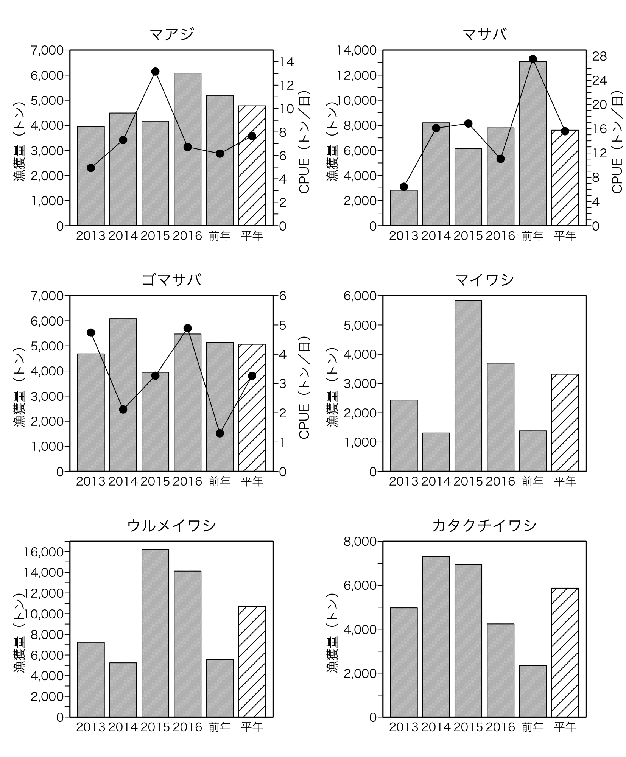
今後の見通し参考図
沿岸漁業の漁獲量（沿岸漁況の指標の一つ；棒グラフ）と大中まき網の１日当たりの漁獲量（沖合漁況の指標の一つ；折れ線グラフ、CPUE）。沿岸漁業の漁獲量は、山口県〜鹿児島県の主要沿岸漁業漁獲量。ただし、マサバは福岡県、鹿児島県（枕崎港・阿久根港）のマサバ漁獲量とその他の県のさば類漁獲量（ゴマサバを含むが主にマサバ）の合計値。ゴマサバは福岡県と鹿児島県（枕崎港・阿久根港）のゴマサバ漁獲量の合計値。11月〜翌年3月。平年は過去5年平均。

